**TRƯỜNG ĐẠI HỌC FPT**



**FPT-POLYTECHNIC**

----🙣🕮🙡----



**ASSIGNMENT GD2**

**Giảng viên hướng dẫn: Duongpt2**

**Họ Tên Sinh Viên : Doãn Thị Ngọc Huyền**

**MSSV : Ph03719**

Hà Nội - 2017

Báo cáo thực hiện giai đoạn 2 :

Tạo một project mới

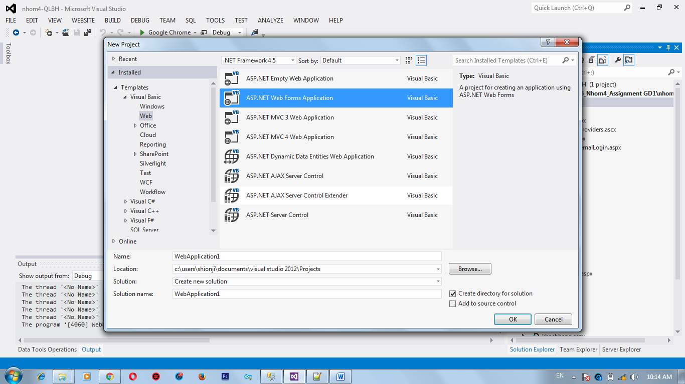

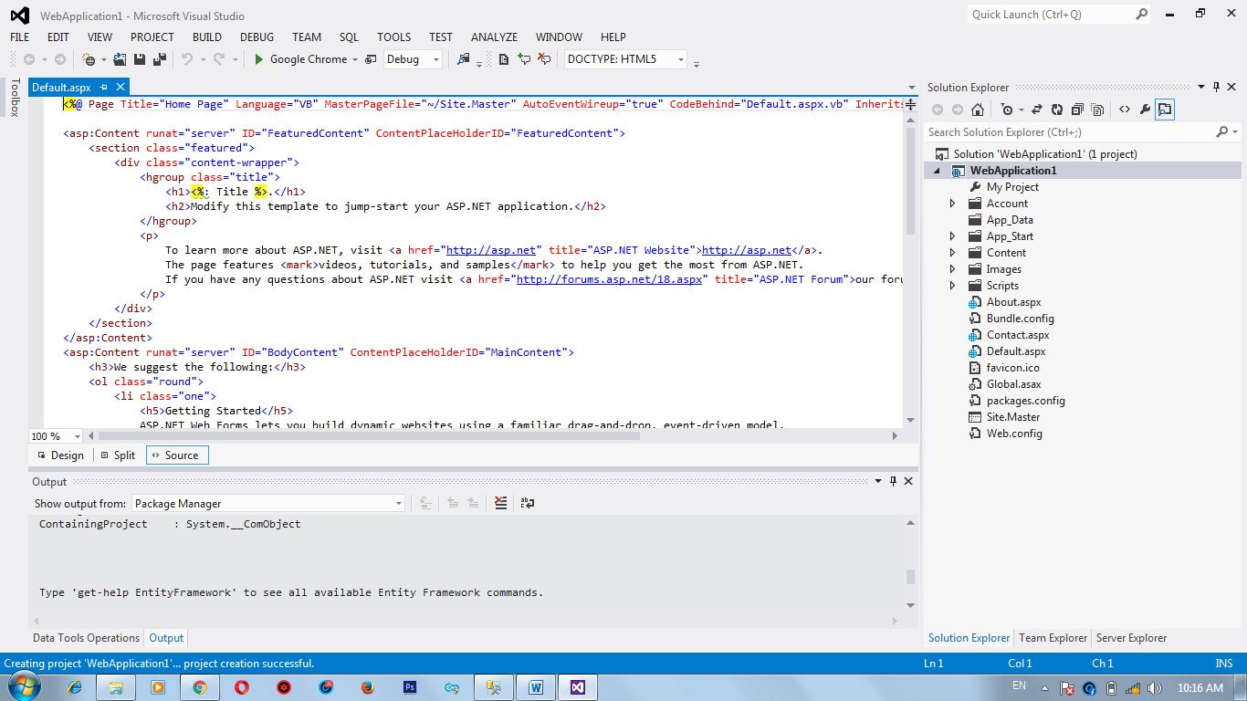

Sửa giao diện trong site.Master

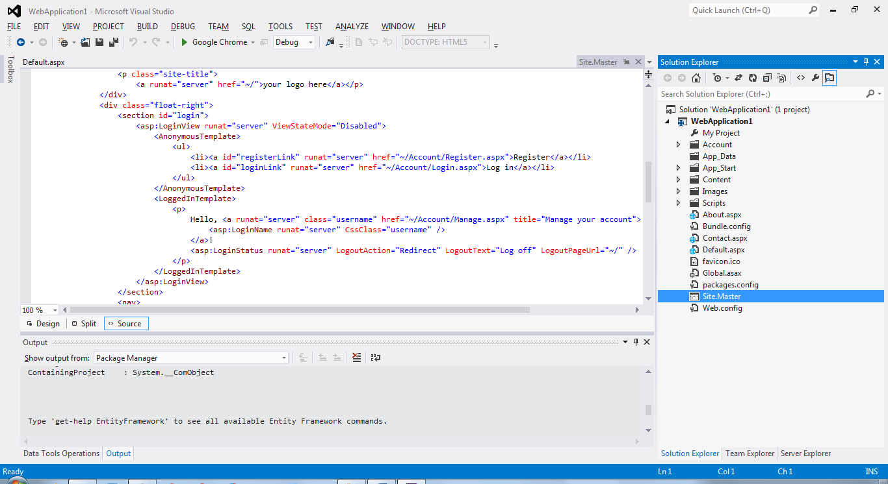

Thêm trang mới

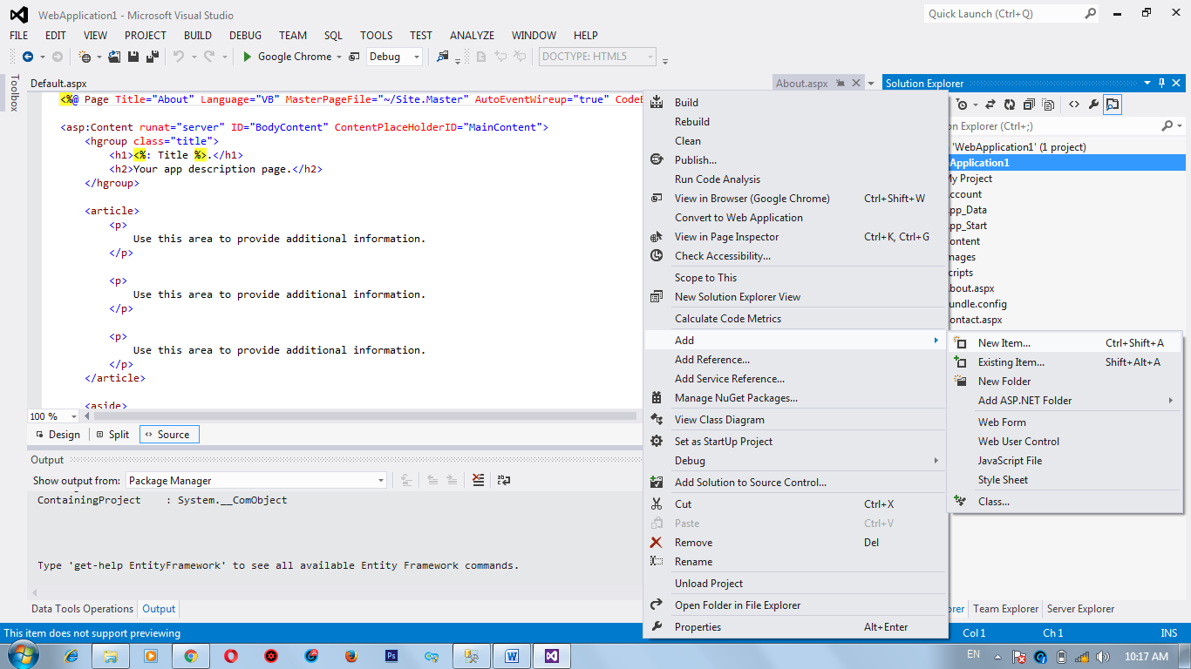

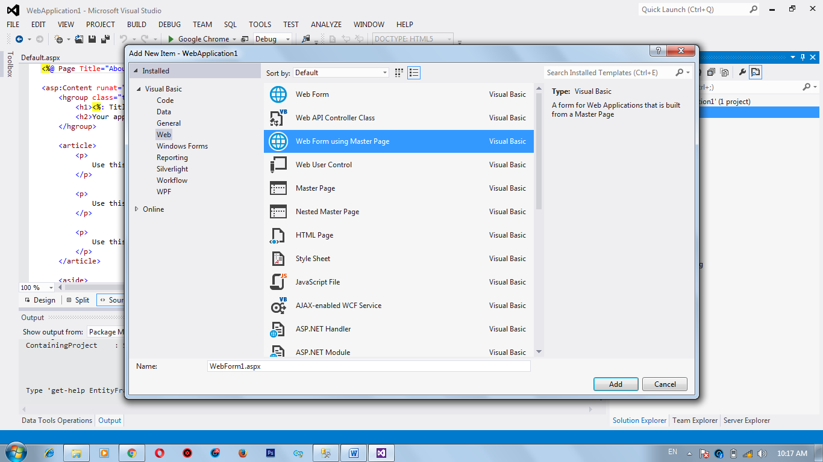

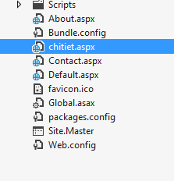

Vào toolbox chọn GridView để khởi tạo bảng thêm sửa xóa

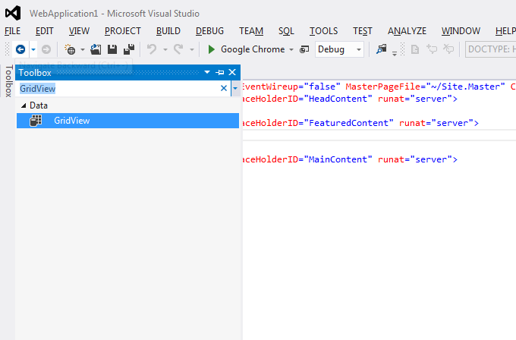

Copy file database vào thư mục App_data

Chọn add cơ sở dữ liệu vào bảng

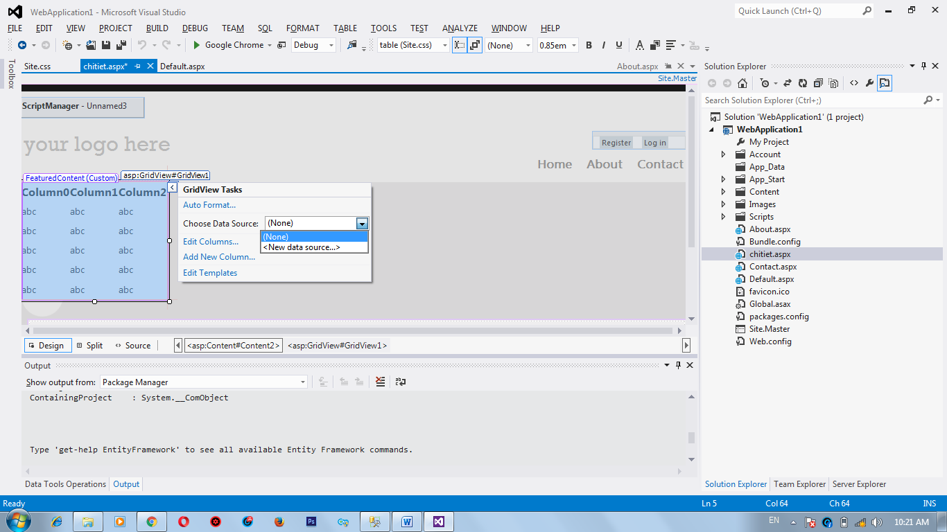

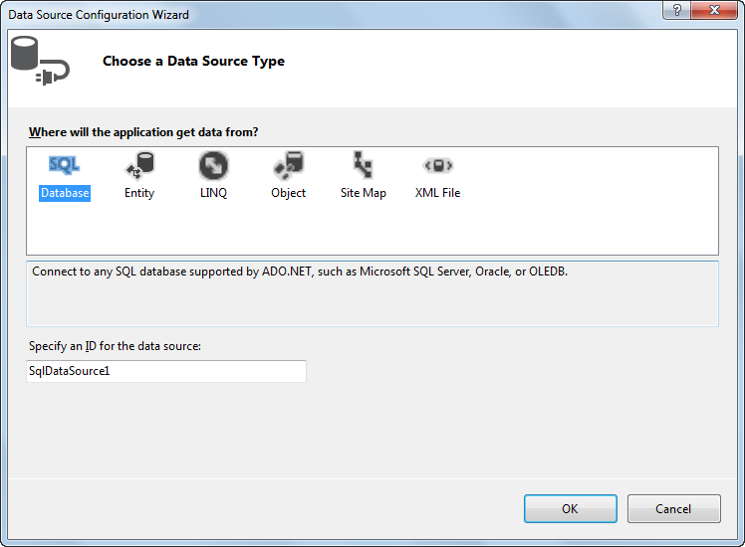

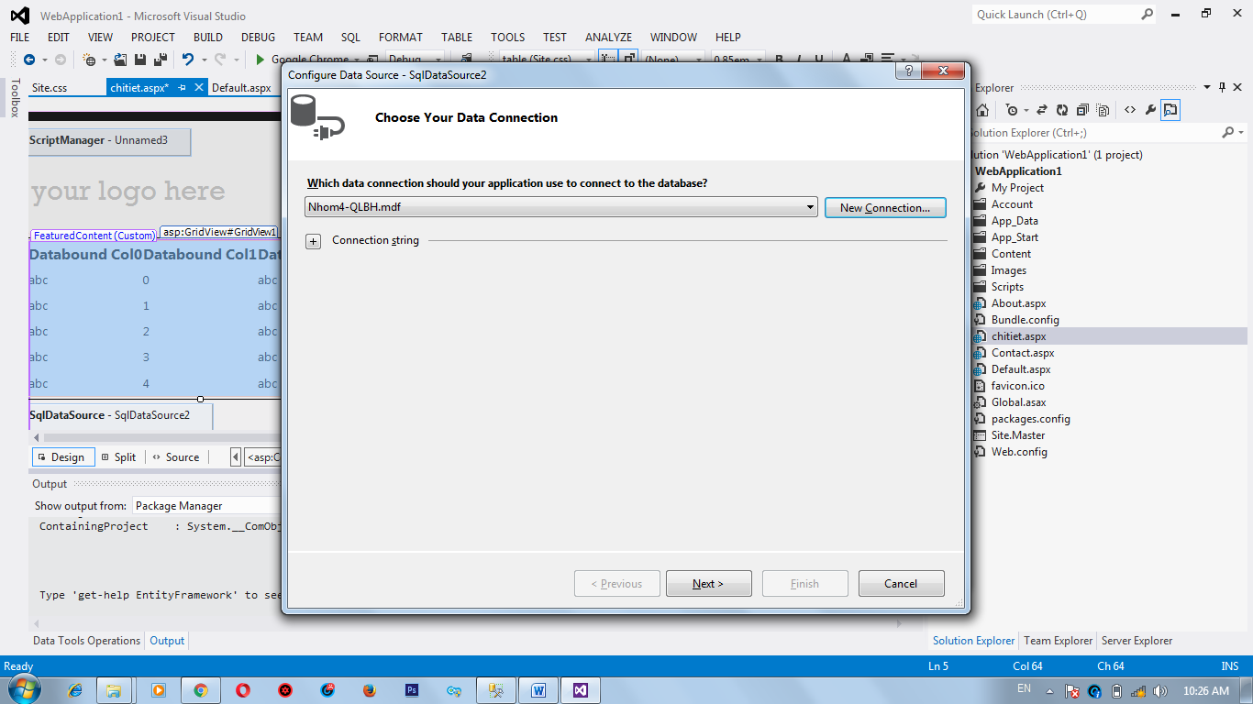

Chọn mục hiển thị

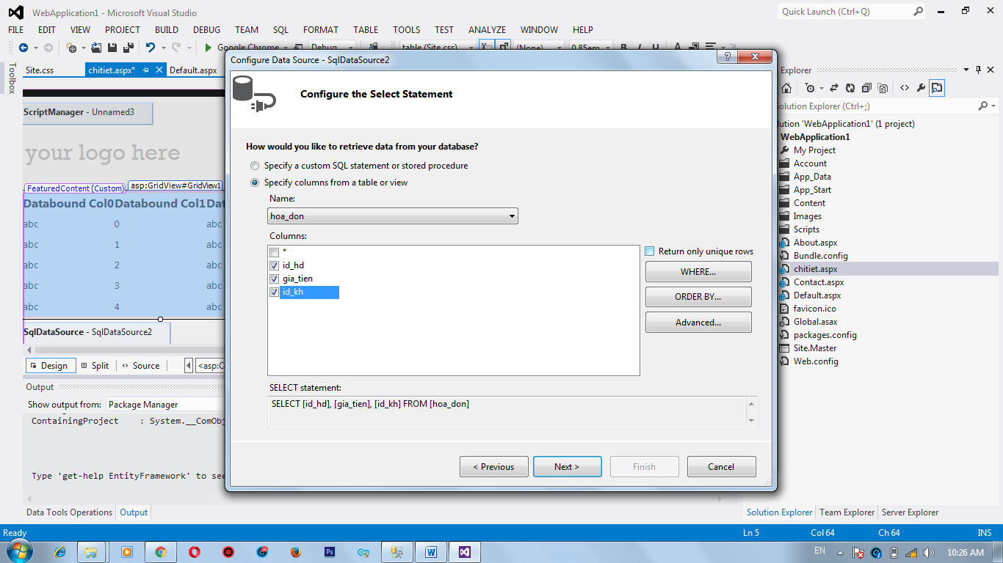

Chọn công cụ thêm sửa xóa

